京汉新城社区委员会学习记录
时间 | 2023年9月20日 | 地点 | 社区
主题 | 学习贯彻习近平新时代中国特色社会主义思想主题教育之“以学铸魂”
参加人员 | 社区党员及干部
主持人 | 李树程 | 记录人 | 苏哲
摘 要
2023年9月20日，京汉新城社区组织全体党员干部学习贯彻习近平新时代中国特色社会主义思想主题教育之“以学铸魂”。
会议指出，以学铸魂，就是要做好学习贯彻新时代中国特色社会主义思想的深化、内化、转化工作，从思想上正本清源、固本培元，筑牢信仰之基、补足精神之钙、把稳思想之舵。作为党员干部，要从以下几点去践行“以学铸魂”。
一是坚定理想信念，增强对党的价值追求和前进方向的高度政治认同。
二是铸牢对党忠诚，把对党忠诚体现到贯彻落实好党中央决策部署的实际行动上。
三是站稳人民立场，把人民群众满意不满意作为评判主题教育成效的根本标准。

会后，党员干部纷纷表示，作为新时代的党员干部，要站稳人民立场，坚持“以学铸魂”，切实做到知信行统一，着力解决好人民群众最关心最直接最现实的利益问题，把惠民生的事办实、暖民心的事办细、顺民意的事办好，让现代化建设成果更多更公平惠及全体人民。

图一：大家认真学习中
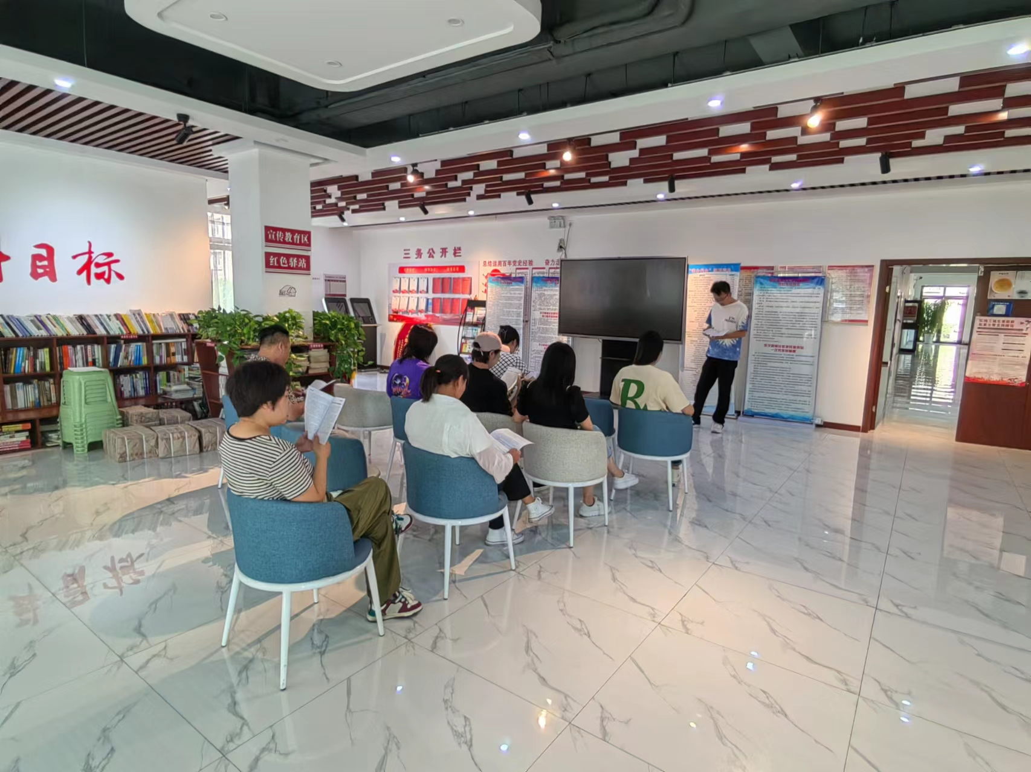
图二：大家认真学习中
